Nu säljer ÅTIF en snygg ÅTIF buff för 60kr/st

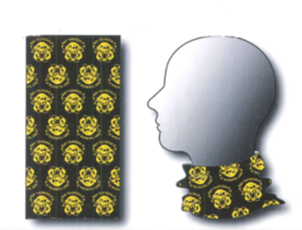

Perfekt att ha under hjälmen, eller på halsen då man inte spelar.
Buffen säljs i cafeterian eller tala med en ledare så ordnar vi det på så sätt!

